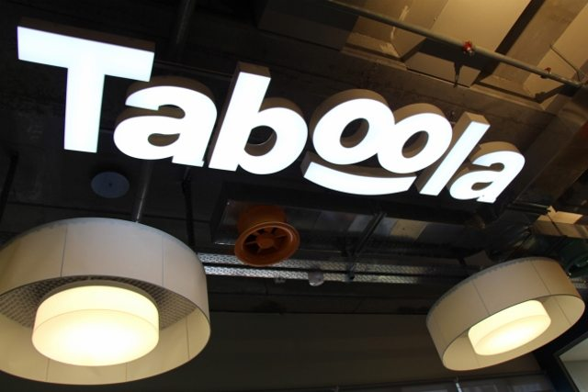

חברת טאבולה

סיור ירושלים / בית ג'וברין
"כשאתם יודעים יותר טוב ~ אתם עושים יותר טוב"
(מאיה אנג'לו אשת חינוך )

מאי/יוני 2018

תוכנית A וסדר יום:
- 15:30 - יציאה מאורגנת ומודרכת באוטובוס למערות בית ג'וברין.
- 17:00 – הגעה למערות בית גוברין / ארוחה קלה (אך עשירה באיכות ובמראה)
- 17:45 – סיור בין המערות ובאתרים השונים, כולל מדריכים שהם שחקנים מלווים.
- 20:00 – התכנסות במערה לארוחת ערב / עשירה מאוד בסגנון ישיבה או בופה.
- 21:00 – מופע מוזיקלי כולל ריקודים ( צעירים ברוח ונפש).
- 23:00 – בר שתיה , פירות ועוגות.
- 23:30 – יציאה לטיול טבע לאור ירח.
- 01:00 – סיור משוער וחזרה לתל אביב .

~ יום פורה ומפרה ~

תוכנית B וסדר יום:

- 15:30 - יציאה מאורגנת ומודרכת באוטובוס לירושלים.
- 17:00 – הגעה לשער יפו גן הבונים / ארוחה קלה (אך עשירה באיכות ובמראה).
- 18:00 – סנפלינג על החומות תוך יצירת השם טאבולה על החומה, וצילום ייחודי לחברה.
- 20:00 – הליכה על טיילת החומות הצפונית עם לפידים / פנסים / לאור ירח /
- 20:30 – יציאה מהטיילת בשער שכם למערת צדקיהו
- 20:45 – כניסה למערת צדקיהו.
- 21:00 - ארוחת ערב בסגנון / בופה / מחצלות / ישיבה סביב שולחן / במקביל למוזיקה בהשראת סינגולדה.
- 21:45 – מופע מוזיקה .
- 23:00 – יציאה לטיול רגלי סובב חומות / או חזרה לתל אביב

~ יום פורה ומפרה ~
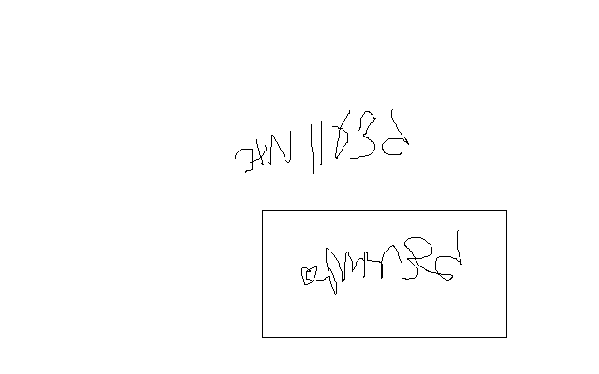

נצ"מ דימ' גדעון מור
ג - מ ידע

